在LabVIEW中添加普赛斯设备操作文档

武汉普赛斯电子技术有限公司

声明：本文件所有权和解释权归武汉普赛斯电子技术有限公司所有，未经武汉普赛斯电子技术有限公司书面许可，不得复制或向第三方公开。
修订历史记录
版次 | 发布日期 | AMD | 修订者 | 说明
V1.0.0 | 2022.5.23 | A |  | 初稿

（A-添加，M-修改，D-删除）

目录

1. 功能简介 4
2. 开发环境 4
3. 设备连接 5
3.1 串口连接 5
3.2 LAN连接 7
3.3 GPIB连接 8

- 功能简介

本手册基于LabVIEW，通过RS232、以太网、GPIB控制普赛斯仪表设备.

- 开发环境
NI LabVIEW.

- 设备连接
启动 labview，选择“工具”菜单的“Measurement & AutomationExplorer”项。将启动 Measurement & AutomationExplorer。

  - 串口连接
第一步先选择通信接口为串口,第二步输入正确的波特率，确认设置后，点击如图所示Measurement & AutomationExplorer的“设备和接口”，选择选择“设 备和接口”，点击 ASRL1：：INSTR”COM3”，点击“打开 VISA 测试面板(OPEN VISA TEST PANEL)”
选择正确的波特率，位数，校验位等。在本例子中设置波特率为 115200，
数据位 8 位，停止位 1，奇校验。如图
点击 Input/Output 面板，发送*IDN\n，点击 Query，仪器返回设备信息，即通信正
确。如果没有返回信息，仪器没有正确连接，如图

  - LAN连接

首先修改仪器IP地址，网关地址，子网掩码与计算机所在同一网络中，本例计算机使用的IP地址为192.138.12.254，网关地址为192.168.12.1，子网掩码为255.255.255.0，修改仪器IP地址为192.168.12.88，子网掩码为255.255.255.0，网关地址为192.168.12.1，如图
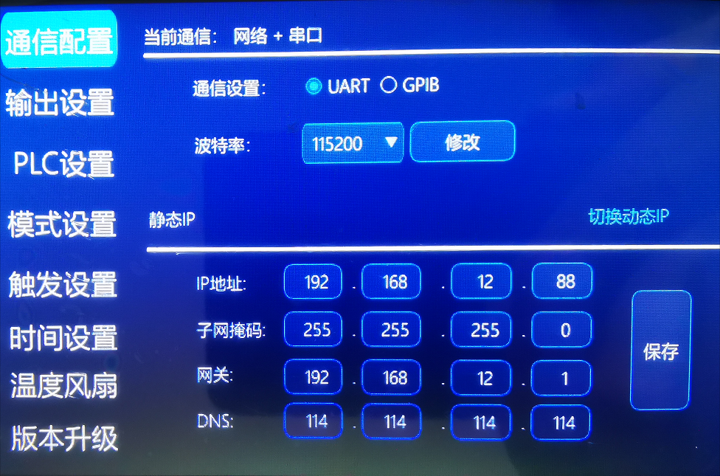
然后打开-MAX 的“设备和接口”，选择“网络设备”，右键点击 Create VISA TCP/IP
Resource，选择 Manual Entry of Raw Socket，点击下一步

输入 IP 地址和端口(默认5025)，然后点击端口右边 validate 按钮，当显示 Successfully opened a VISA session，证明设备连接成功，如图
然后点击完成，在设备和接口-网络设备会看到新增的普赛斯设备，接下可以在 labview 用 VISA 来控制设备。
  - GPIB连接

点击选择通信接口为GPIB,设置GPIB地址，设置完成以后，点击Measurement & AutomationExplorer 的“设备和接口”，选择“设备和接口”，点击GPIB设备，点击“打开VISA 测试面板(OPEN VISA TEST PANEL)”。 点击 Input/Output 面板，发送*IDN\n，点击 Query，仪器返回设备信息，即通信正确。

